Reformierte Kirchen Bern-Jura-Solothurn
Suchergebnisse für "mikado" (Suche über alle Felder)

 | Autor / Titel | Jahr | Medientyp | Signatur / Standort
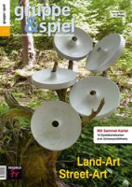 | Baer, Ulrich  gruppe & spiel 2/2015 : Land-Art - Street-Art | 2015 | Zeitschrift | 268.510
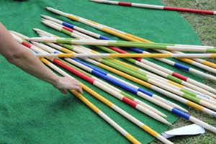 | Ref. Kirchen Bern-Jura-Solothurn  Mikado mittel | 2013 | Spiel | 268.011

